一、选型

二、预期

三、计划
第一步：雏形验证(当前阶段)
第二步：根据雏形的验证结果(主要是性能)调整架构
第三步：完善框架(内存泄漏、TODO、日志、配置文件等)
后续考虑：vpp替代F-stack

四、雏形
考虑到内网没有收发包的压力，且网关业务较简单，以及节点扩展的灵活性，调整初始框架为：
左侧“读写网卡”节点只负责读写网卡，和原来nginx的区别是:
nginx的进程和网卡队列是一对一的关系，且没有缓冲队列，所有任务都是串行的；
现在框架中的节点可以支持一个节点处理多个队列，且功能单一，只收发包，不处理业务逻辑，后续节点扩展对网关业务处理影响不大，就是加两个队列就可以了；

nginx框架图：
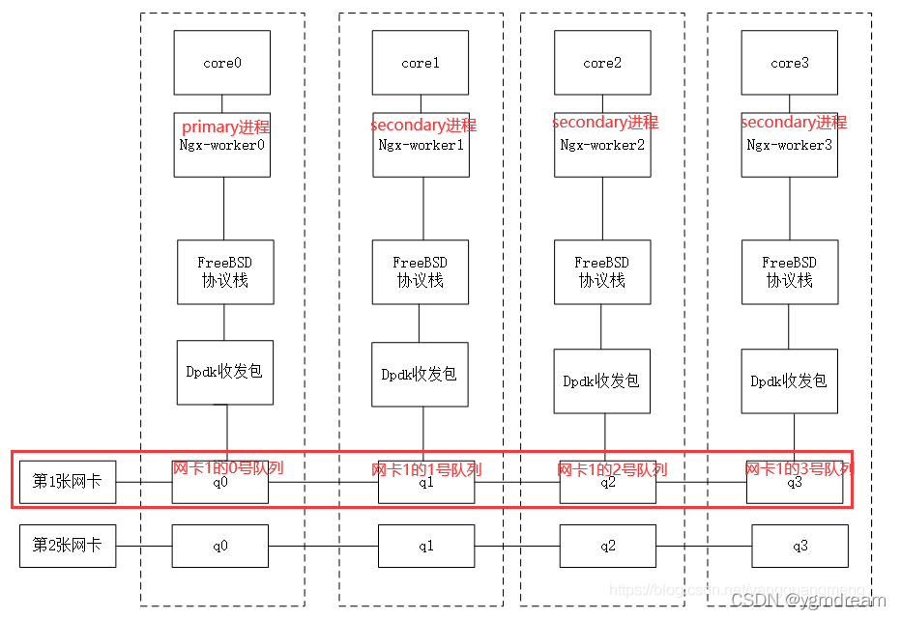

“读写网卡”节点框架图：

五、目前状态

基本完成的部分(60%)：
1、读写网卡节点编码基本完成；
2、各个队列的出入函数已封装完；
3、bw通信线程编码基本完成；
4、支撑后台查询uid,gid,cid的数据结构的实现；
5、部分公共组件的实现或引入以及验证(base64、sha1、aes、json等)。

未完成的部分(40%):
- websocket支持
客户端对接数据：需要websocket支持，但是F-stack的fd不支持跨进程操作，且收包的节点不处理数据，而现行的网上的websocket库都是和fd绑在一起的，只能自己实现一套websocket。
- 服务端测的消息处理

续：
经过第一轮

